Сообщение о возможном установлении публичного сервитута
В соответствии со ст. 39.42 Земельного кодекса Российской Федерации администрация Окуловского муниципального района информирует правообладателей земельных участков о возможном установлении публичного сервитута по ходатайству ООО «Газпром газификация» сроком на 49 лет с целью строительства и эксплуатации линейного объекта системы газоснабжения «Газопровод межпоселковый п.Котово – п.Топорок с отводом на д.Великуши Окуловского района Новгородской области», общей площадью 50652 кв.м., в том числе:
- на часть земель, государственная собственность на которые не разграничена, в кадастровых кварталах 53:12:1302008, 53:12:1306001, 53:12:1302006, 53:12:1103001, местоположение: Новгородская область, Окуловский район, площадью 24252 кв.м.;
- на часть земельного участка с кадастровым номером 53:12:0000000:244, расположенного по адресу: Российская Федерация, Новгородская область, Окуловский муниципальный район, площадью 63 кв.м.;
- на часть земельного участка с кадастровым номером 53:12:1306001:65, расположенного по адресу: Российская Федерация, Новгородская область, Окуловский муниципальный район, Окуловское лесничество, Кулотинское участковое лесничество, лесной квартал №137 площадью 528 кв.м.;
- на часть земельного участка с кадастровым номером 53:12:1306001:61, расположенного по адресу: Новгородская область, Окуловский район, Окуловское лесничество, Кулотинское участковое лесничество, лесной квартал № 125, площадью 9431 кв.м.;
- на часть земельного участка с кадастровым номером 53:12:1306001:286, расположенного по адресу: Новгородская область, Окуловский район, Котовское сельское поселение, земельный участок 1306001/1, площадью 415 кв.м.;
- на часть земельного участка с кадастровым номером 53:12:1306001:60, расположенного по адресу: Новгородская область, Окуловский район, Окуловское лесничество, Кулотинское участковое лесничество, лесной квартал № 114, площадью 15963 кв.м.
Графическое описание местоположения границ публичного сервитута:
Публичный сервитут для строительства и эксплуатации линейного объекта системы газоснабжения «Газопровод межпоселковый п.Котово – п.Топорок с отводом на д.Великуши Окуловского района Новгородской области».
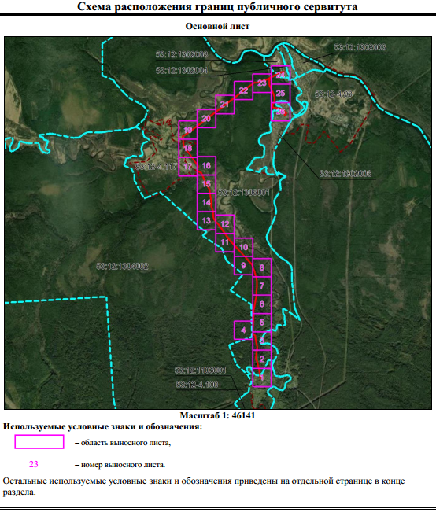 | 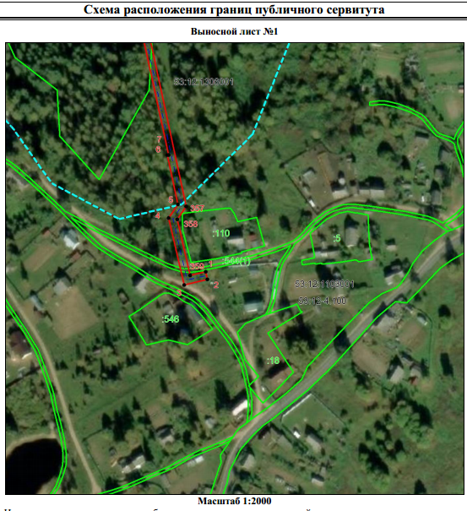 | 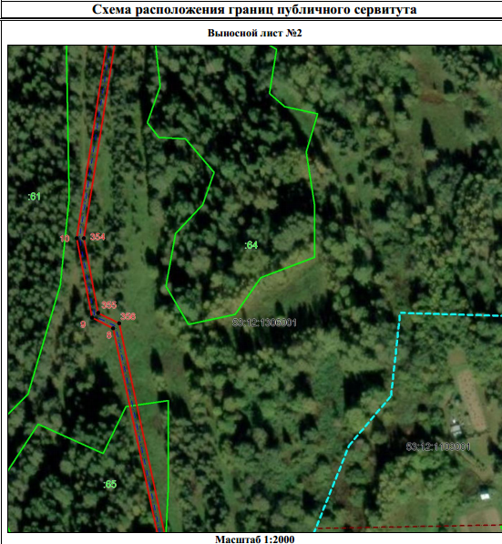 | 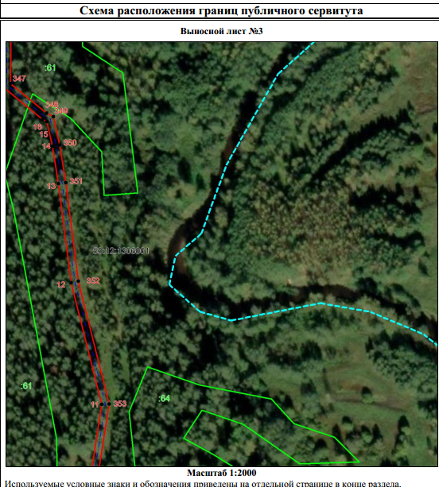
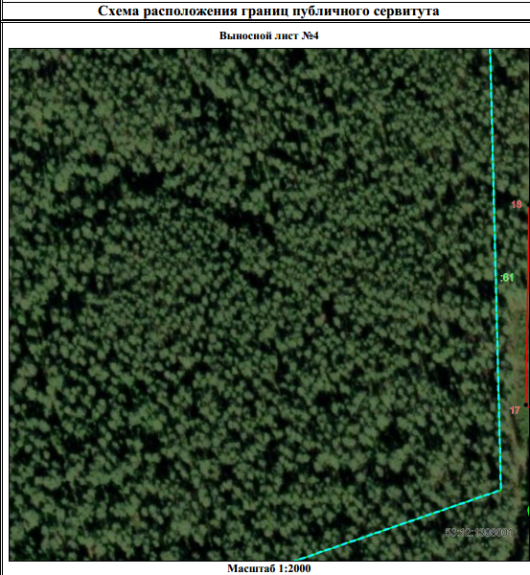 | 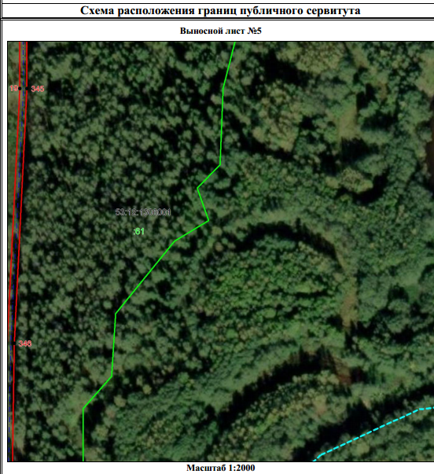 | 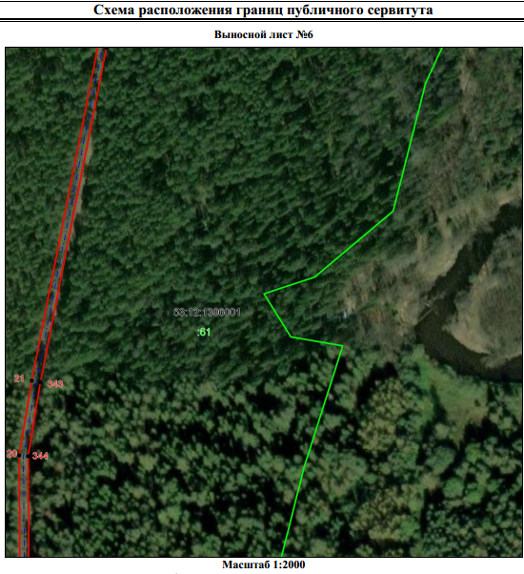 | 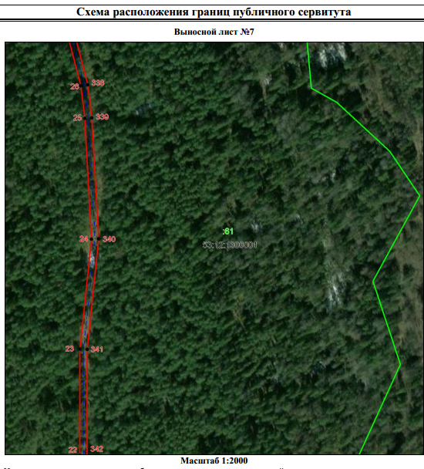
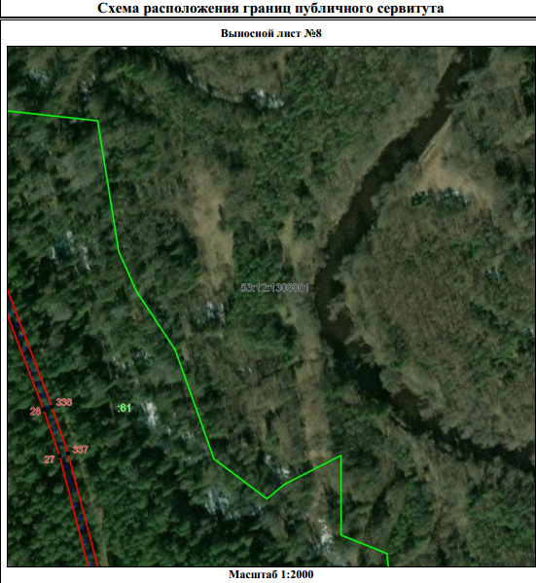 | 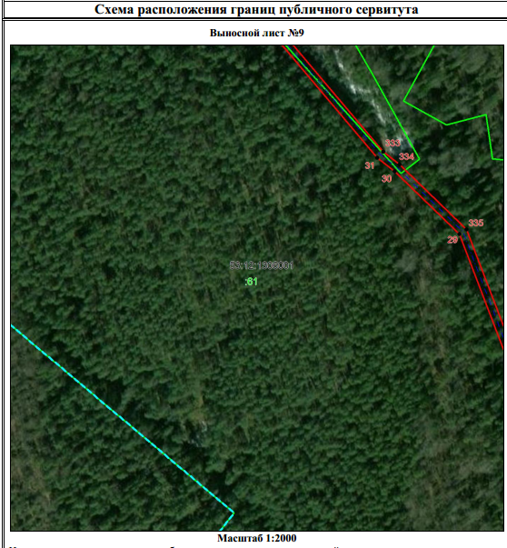 | 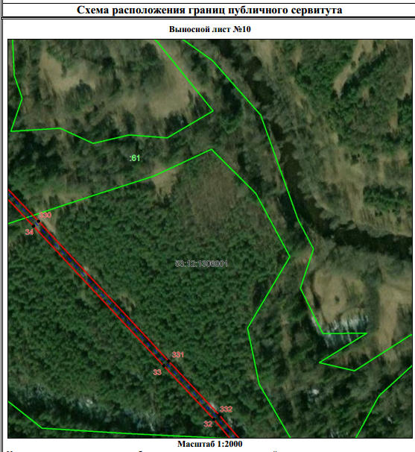 | 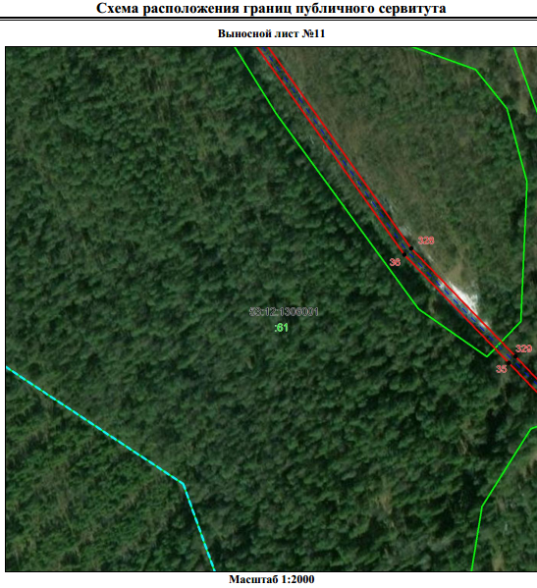
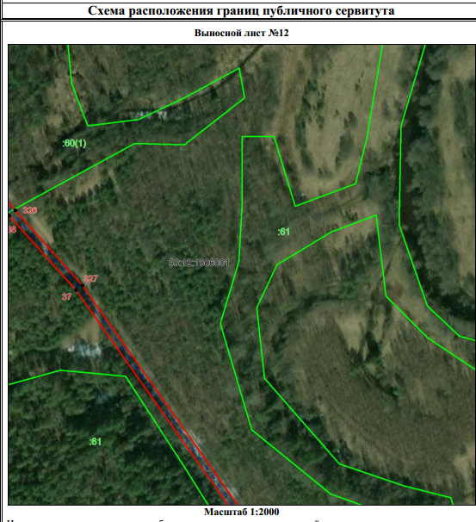 | 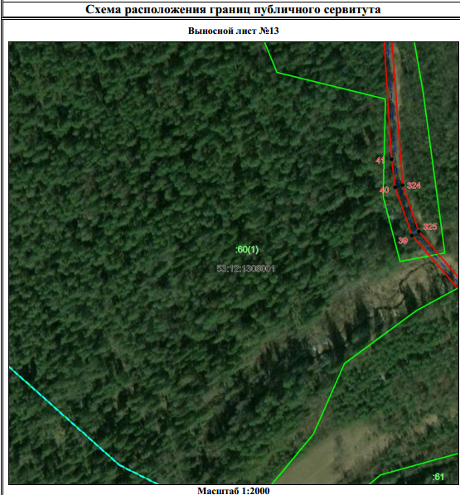 | 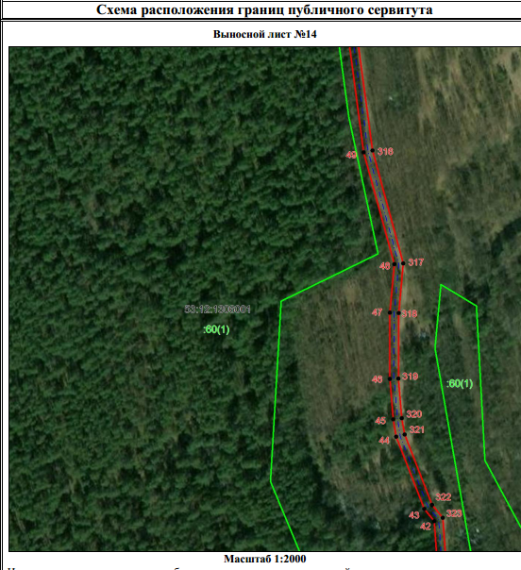 | 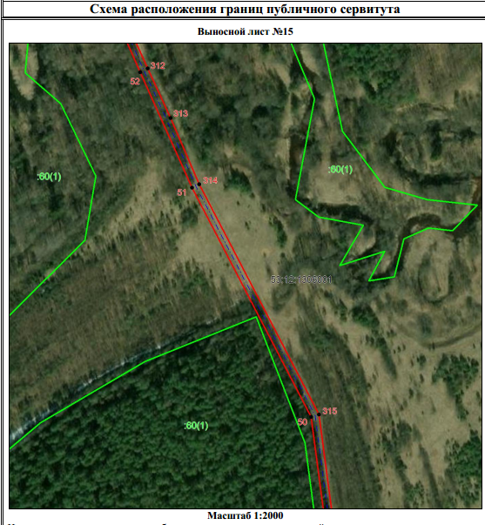
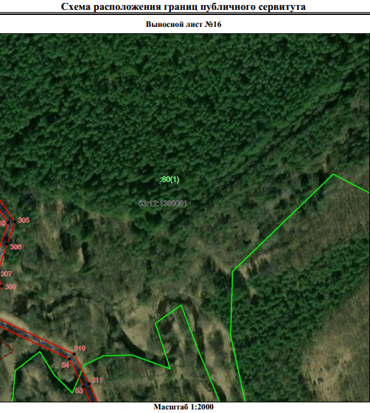 | 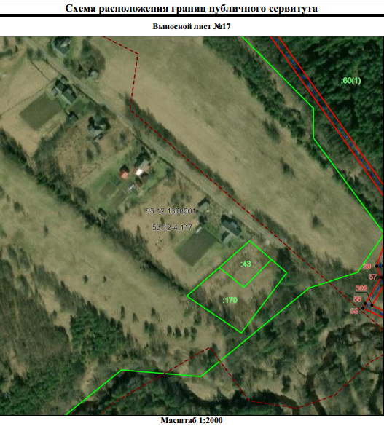 | 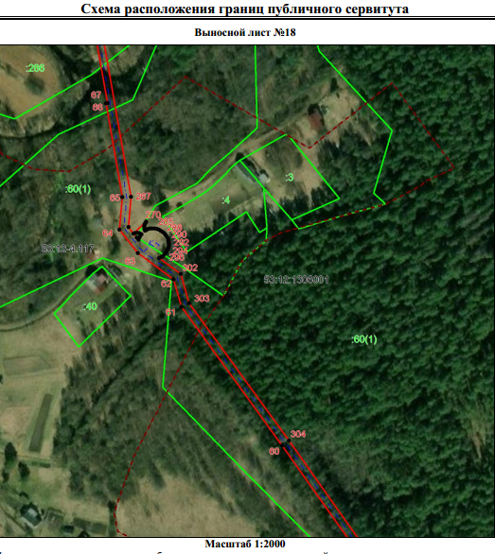 | 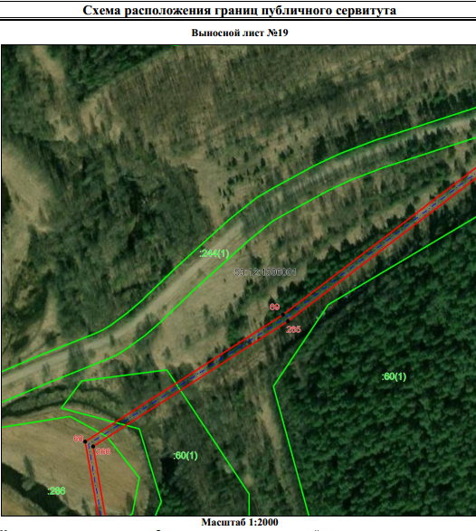
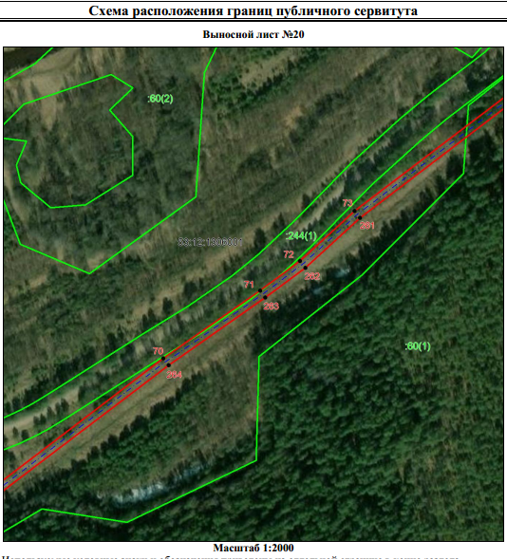 | 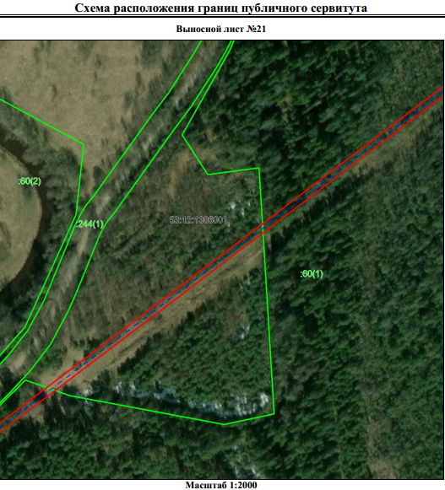 | 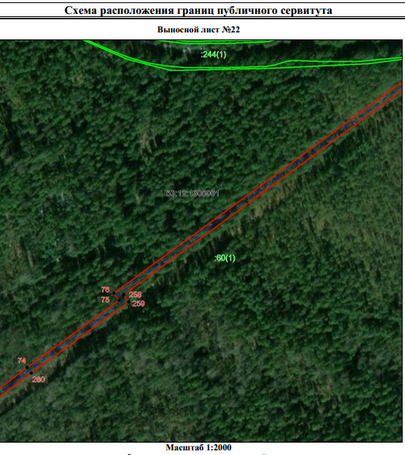 | 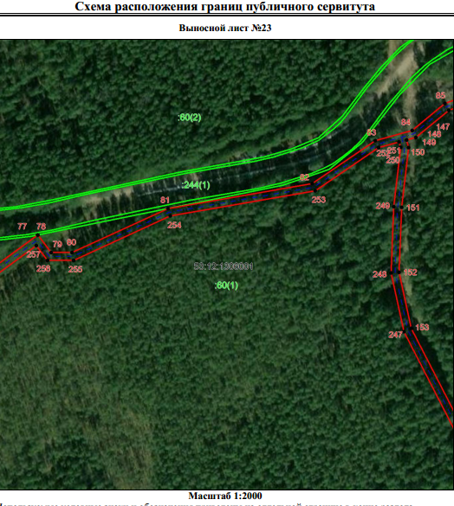
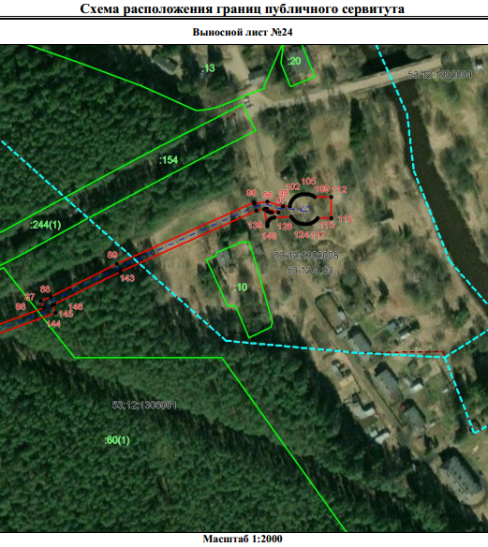 | 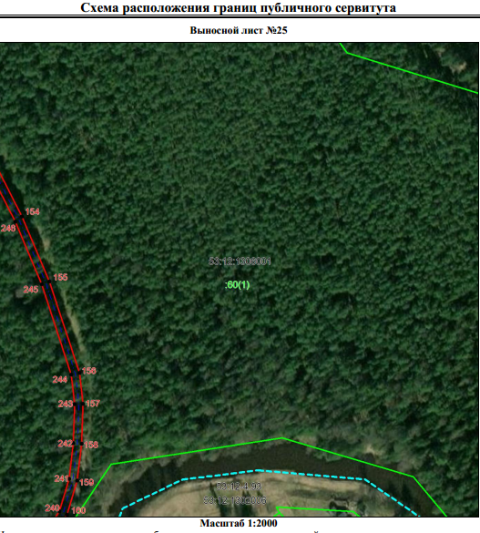 | 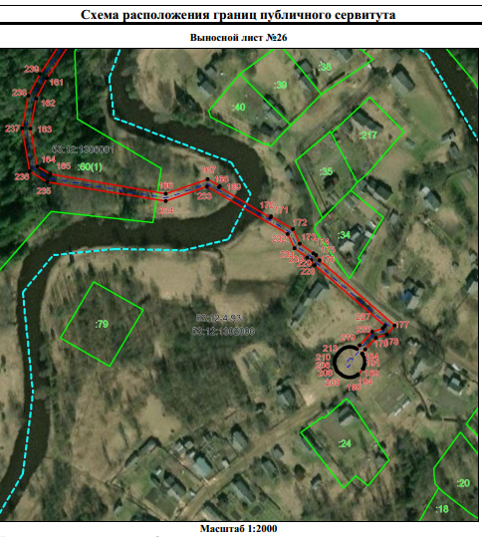

Сообщение о поступившем ходатайстве об установлении публичного сервитута размещено на официальном сайте муниципального образования «Окуловский муниципальный район» в информационно-телекоммуникационной сети «Интернет».
Схема территориального планирования Окуловского муниципального района, утверждена решением Думы Окуловского муниципального района от 26.12.2012 №187.
Генеральный план Котовского сельского поселения, утвержден решением Совета депутатов Котовского сельского поселения от 06.02.2012 №70.
Информация об утвержденных документах территориального планирования, документация по планировке территории, программа комплексного развития систем коммунальной инфраструктуры Окуловского городского поселения размещена на официальном сайте муниципального образования «Окуловский муниципальный район» в информационно-телекоммуникационной сети «Интернет».
Заинтересованные лица в течение пятнадцати дней со дня опубликования настоящего сообщения могут ознакомиться с поступившим ходатайством об установлении публичного сервитута и прилагаемым к нему описанием местоположения границ публичного сервитута по адресу: в Администрацию Окуловского муниципального района по адресу: Новгородская область, Окуловский район, г.Окуловка, ул.Кирова, д.6, каб.23, контактный телефон (81657) 21-400, по рабочим дням с 08.00 до 17.00, перерыв на обед с 13.00 до 14.00.
Правообладатели земельных участков, в отношении которых испрашивается публичный сервитут, если их права (обременения права) не зарегистрированы в Едином государственном реестре недвижимости, могут обратиться с заявлением об учете их прав на земельные участки с приложением копий документов, подтверждающих эти права в Администрацию Окуловского муниципального района в рабочие дни с 8.00 до 13.00 и с 14.00 до 17.00 ч., по адресу: Российская Федерация, Новгородская область, Окуловский район, г.Окуловка, ул.Кирова, д.6, контактный телефон (81657) 21-400. Последний день подачи заявления 07 августа 2025 года.

